UBND PHƯỜNG BỒ ĐỀ  TRƯỜNG THCS ÁI MỘ  NĂM HỌC 2025-2026  (Đề thi gồm 04 trang) | ĐỀ KIỂM TRA GIỮA KỲ - HỌC KÌ I  MÔN: KHTN 9  Thời gian: 90 phút  Ngày kiểm tra: 28/10/2025  Mã đề 01
A. PHẦN NĂNG LƯỢNG
I. TRẮC NGHIỆM ( 7 điểm)
PHẦN I (4 điểm) Câu trắc nghiệm nhiều phương án lựa chọn. Thí sinh trả lời từ câu 1 đến câu 8. Hãy ghi vào bài làm chữ cái đứng trước câu trả lời đúng.
Câu 1. Trường hợp nào dưới đây có công cơ học?
A. Một quả bưởi rơi từ cành cây xuống.
B. Một vật sau khi trượt xuống hết một mặt phẳng nghiêng, trượt đều trên mặt bàn nhẵn nằm ngang coi như không có ma sát.
C. Một lực sĩ cử tạ đang đứng yên ở tư thế đỡ quả tạ.
D. Hành khách đang ra sức đẩy một xe khách bị chết máy, nhưng xe vẫn không chuyển động được.
Câu 2. Lực thực hiện công âm khi vật chuyển động trên mặt phẳng nằm ngang là
A. lực kéo. | B. lực phát động. | C. lực ma sát. | D. trọng lực.
Câu 3. Một con ngựa kéo xe chuyển động đều với lực kéo là 600N. Trong 5 phút công thực hiện được là 360kJ. Tính vận tốc của xe.
A. 120m/s | B. 20m/s | C. 2m/s | D. 12m/s
Câu 4. 1Wh bằng
A. 1 CV. | B. 3600 J. | C. 1000 J. | D. 60 J.
Câu 5. Một vật trọng lượng 2N trượt trên mặt bàn nằm ngang được 0,5m. Công của trọng lực là
A. 2J | B. 1J | C. 0,5J | D. 0J
Câu 6. Một con ngựa kéo một cái xe với một lực không đổi bằng 80N và đi được 4,5km trong nửa giờ. Tính công suất trung bình của con ngựa.
A. 7200W | B. 200W | C. 720W | D. 12W
Câu 7. Quy trình trình bày báo cáo khoa học gồm 3 bước cơ bản sau:
- Xin ý kiến trao đổi góp ý. 2. Trình bày. 3. Hoàn thiện báo cáo
Thứ tự các bước là:
A. 3-2-1. | B. 2-1-3 . | C. 1-2-3 | D. 2-3-1
Câu 8. Đơn vị nào sau đây là đơn vị của công cơ học?
A. J.s | B. N/m. | C. N.m | D. J/s.
PHẦN II (2 điểm): Câu trắc nghiệm đúng sai. Thí sinh trả lời câu 9. Hãy ghi vào bài làm chữ Đúng/ Sai với mỗi ý a,b,c,d.
Câu 9: Công cơ học được thực hiện khi lực tác dụng vào vật và làm vật đó dịch chuyển theo hướng của lực.
a. Khi lực tác dụng vào vật nhưng vật không dịch chuyển thì công cơ học bằng không.
b. Công cơ học xảy ra khi có sự thay đổi vị trí của vật dưới tác động của lực.
c. Khi vật dịch chuyển theo hướng của lực tác dụng, công cơ học được xác định bằng tích của lực và khoảng cách dịch chuyển của vật.
d. Nếu lực tác dụng vào vật và vật dịch chuyển vuông góc với hướng của lực, công của lực đó vẫn là công cơ học.
PHẦN III( 1 điểm). Câu trắc nghiệm trả lời ngắn. Thí sinh trả lời câu 10. Hãy ghi vào bài làm câu trả lời ngắn gọn.
Câu 10: Trong mỗi ý A), B), thí sinh ghi câu trả lời ra giấy kiểm tra
A. Máy kéo có công suất 2,5HP tương ứng với:…..W
B. Máy điều hoà có công suất 9 000 BTU/h tương ứng với:…..W

II. TỰ LUẬN (3 điểm)
Câu 11. (1đ) Để đưa một kiện hàng lên cao h = 80 cm so với mặt sàn người ta dùng một xe nâng. Công tối thiểu mà xe đã thực hiện bằng 9,6 kJ. Tìm khối lượng kiện hàng.
Câu 12. Tính công suất trong các trường hợp sau:
a)(1,5đ) Một cần trục nâng một vật nặng 150kg lên độ cao 2m trong thời gian 5 giây. Tính công suất của cần trục?
b)(0,5đ) Một máy bơm hút dầu thô từ mỏ có độ sâu 3 500 m lên mặt đất với lưu lượng 0,38 m³ trong mỗi phút. Biết trọng lượng riêng của dầu thô là 9 000 N/m³. Tính công suất của máy bơm.
B. PHẦN CHẤT VÀ SỰ BIẾN ĐỔI CHẤT
I. TRẮC NGHIỆM ( 7 điểm)
PHẦN I (4 điểm) Câu trắc nghiệm nhiều phương án lựa chọn. Thí sinh trả lời từ câu 1 đến câu 8. Hãy ghi vào bài làm chữ cái đứng trước câu trả lời đúng.
Câu 1: Kim loại X là kim loại cứng nhất, được sử dụng để mạ các dụng cụ kim loại, chế tạo các loại thép chống gỉ, không gỉ…Kim loại X là?
A. Fe. B. Ag. C. Cr. D. W.
Câu 2: Cho dãy các kim loại: Al, Cu, Fe, Ag. Số kim loại trong dãy phản ứng được với dung dịch H₂SO₄ loãng là
A. 3. B. 4. C. 1. D. 2.
Câu 3: Kim loại nào sau đây tác dụng với Cl₂ và HCl tạo ra cùng một muối là
A. Cu. B. Mg. C. Fe. D. Ag.
Câu 4: Sản phẩm của phản ứng giữa kim loại nhôm với khí oxygen là
A. AlCl₃. B. Al₂O₃. C. Al(OH)₃. D. Al(NO₃)₃.
Câu 5: Dãy kim loại sắp xếp theo chiều hoạt động hóa học tăng dần từ trái sang phải là
A. Fe, Al, Mg. B. Al, Mg, Fe. C. Fe, Mg, Al. D. Mg, Al, Fe
Câu 6: Thép là hợp kim của sắt với cacbon và một số nguyên tố khác trong đó hàm lượng carbon chiếm
A. Trên 2%. B. Dưới 2%. C. Từ 2% đến 5%. D. Trên 5%.
Câu 7: Kim loại nào dưới đây có thể được điều chế bằng cách dùng CO khử oxide kim loại tương ứng ở nhiệt độ cao?
A. Al. B. Mg. C. Ca. D. Fe.
Câu 8: Một mẫu kim loại thủy ngân có lẫn tạp chất kẽm, thiếc, chì. Để làm sạch các tạp chất này có thể cho mẫu thủy ngân trên tác dụng với lượng dư của dung dịch nào sau đây ?
A. Hg(NO₃)₂. B. Zn(NO₃)₂. C. Sn(NO₃)₂. D. Pb(NO₃)₂.
PHẦN II (2 điểm): Câu trắc nghiệm đúng sai. Thí sinh trả lời câu 9. Hãy ghi vào bài làm chữ Đúng/ Sai với mỗi ý a,b,c,d.
Câu 9: Một số kim loại thông dụng như nhôm (aluminium), sắt (iron), vàng (gold) có nhiều tính chất hóa học giống và khác nhau.
a) Sắt bị hòa tan trong dung dịch HCl còn vàng thì không.
b) Nhôm và sắt đều tác dụng được với dung dịch HCl, H₂SO₄ loãng.
c) Nhôm, sắt và vàng đều bền trong không khí và nước.
d) Nhôm và sắt đều tác dụng với khí chlorine theo cùng tỉ lệ mol.
PHẦN III( 1 điểm). Câu trắc nghiệm trả lời ngắn. Thí sinh trả lời câu 10. Hãy ghi vào bài làm câu trả lời ngắn gọn.
Câu 10: Trong mỗi ý A), B), C), D), thí sinh ghi câu trả lời ra giấy kiểm tra
A. Cho 0,46 gam kim loại kiềm M (hóa trị I) tác dụng hết với H₂O, thu được 0,01 mol khí H₂. Kim loại M có kí hiệu hóa học là gì?
B. Cho lá sắt có khối lượng 5,6 gam vào dung dịch CuSO₄. Sau một thời gian, nhấc lá sắt ra, rửa nhẹ, làm khô và cân thấy khối lượng là sắt là 6,4 gam. Tính khối lượng muối sắt được tạo thành.
II. TỰ LUẬN (3 điểm)
Câu 11 ( 2 điểm): Viết các phương trình hóa học thực hiện sơ đồ chuyển hóa sau, ghi rõ điều kiện( nếu có)
CuO ⎯→CuCl2 ⎯→Cu(OH)2 ⎯→ CuO⎯→Cu
Câu 12 ( 1 điểm): Cho một lượng bột sắt (iron) dư vào 200 mL dung dịch acid H₂SO₄. Phản ứng xảy ra hoàn toàn thu được 4,958 lít khí hydrogen (điều kiện chuẩn).
- Tính khối lượng iron tham gia phản ứng.
- Tính nồng độ mol của dung dịch acid H₂SO₄ đã dùng.
Cho khối lượng nguyên tử của các nguyên tố: C=12; O=16, H=1; Na=23; K=39; Ba=137, Ca=40; Fe=56; Zn=65; Cu=64; S=32; Mg=24; N=14.
C. PHẦN VẬT SỐNG
I. TRẮC NGHIỆM (7 điểm)
Câu 1. Sự truyền đạt các đặc điểm từ thế hệ này sang thế hệ khác được gọi là
A. biến dị. B. di truyền. C. phát triển. D. sinh sản.
Câu 2. Có hai cặp vợ chồng sinh con cùng lúc tại bệnh viện. Trong quá trình giao nhận lại con, do xảy ra sơ sót, phía hai gia đình đã nghi ngờ bị nhận nhầm con của nhau. Trong các cách so sánh dưới đây, cách nào có thể giúp họ xác định được chính xác đứa trẻ là con của gia đình nào?
A. So sánh cấu tạo và cấu hình không gian DNA của hai bé với DNA của hai người bố hoặc mẹ.
B. So sánh trình tự DNA của hai bé với nhau.
C. So sánh ngoại hình của hai đứa trẻ với ngoại hình của hai người bố và mẹ.
D. So sánh trình tự DNA của hai bé với DNA của hai người bố hoặc mẹ.
Câu 3. Loại nitrogenous base nào liên kết với Adenine?
A. Cytosine. B. Guanine. C. Adenine. D. Thymine.
Câu 4. Phiên mã là quá trình tổng hợp
A. RNA trên mạch khuôn DNA. B. DNA trên mạch khuôn mRNA.
C. DNA trên mạch khuôn DNA. D. RNA trên mạch khuôn mRNA.
Câu 5. Trình tự phù hợp với trình tự các nucleotide được phiên mã từ một gene có đoạn mạch bổ sung 5’ AGCTTAGCA 3’ là
A. 5’UCGAAUCGU3’. B. 5’AGCUUAGCA3’.
C. 3’AGCUUAGCA5’. D. 3’UCGAAUCGU5’.
Câu 6. Trong quá trình tái bản DNA, enzyme DNA polymerase di chuyển
A. theo chiều 5' → 3' và ngược chiều với chiều mạch khuôn.
B. theo chiều 3' → 5' hoặc 5' → 3' một cách ngẫu nhiên.
C. theo chiều 3' → 5' và ngược chiều với mạch khuôn.
D. theo chiều 5' → 3' và cùng chiều với mạch khuôn.
Câu 7. Nhận định nào sau đây không đúng về quá trình tái bản DNA?
A. Phân tử DNA mới giống phân tử DNA ban đầu chỉ nhờ nguyên tắc bổ sung.
B. Trong quá trình tổng hợp DNA, một mạch được tổng hợp liên tục, một mạch được tổng hợp gián đoạn.
C. Quá trình tái bản DNA diễn ra ở kì trung gian (trước khi tế bào phân chia).
D. Mạch DNA mới được tổng hợp dựa trên mạch đơn của DNA làm khuôn.
Câu 8. Khi nói về nucleic acid, phát biểu nào dưới đây không đúng
A. Nucleic acid có cấu trúc hai mạch song song và ngược chiều.
B. Nucleic acid là acid hữu cơ, tồn tại trong tế bào của cơ thể sinh vật và trong virus.
C. Nucleic acid cấu tạo từ các nguyên tố C, N, H, O, P và có cấu trúc đa phân.
D. Nucleic acid gồm hai loại là deoxyribonucleic acid (DNA) và ribonucleic acid (RNA).
PHẦN II (2 điểm): Câu trắc nghiệm đúng sai. Thí sinh trả lời câu 9. Hãy ghi vào bài làm chữ Đúng/ Sai với mỗi ý a,b,c,d.
Câu 9. Điểm giống nhau giữa cơ chế tái bản DNA và cơ chế phiên mã là đều sử dụng DNA làm khuôn mẫu. Đều xảy ra các hiện tượng: DNA tháo xoắn, tách mạch và sự bổ sung của các nucleotide của môi trường nội bào với nucleotide trên mạch DNA theo NTBS. Đều có sự tham gia của enzyme
a) Sự nhân đôi của DNA trên cơ sở nguyên tắc bổ sung và bán bảo toàn có tác dụng đảm bảo duy trì thông tin di truyền ổn định qua các thế hệ tế bào và cơ thể.
b) RNA được tổng hợp theo 2 nguyên tắc: nguyên tắc bổ sung và nguyên tắc khuôn mẫu
c) Có 2 phân tử DNA tự nhân đôi 3 lần thì số phân tử DNA được tạo ra sau quá trình nhân đôi bằng 6.
d) Trong quá trình phiên mã, chuỗi polyribonucleotide được tổng hợp theo chiều 3’→5’.
PHẦN III( 1 điểm). Câu trắc nghiệm trả lời ngắn. Thí sinh trả lời câu 10. Hãy ghi vào bài làm câu trả lời ngắn gọn.
Câu 10: Trong mỗi ý a), b), c), d), thí sinh ghi câu trả lời ra giấy kiểm tra
DNA (deoxyribonucleic acid) là một phân tử quan trọng trong cơ thể người và hầu hết các sinh vật khác. Quá trình tái bản DNA là một quá trình quan trọng trong tế bào, đảm bảo rằng mỗi tế bào con nhận được một bộ DNA đầy đủ và chính xác từ tế bào mẹ.
a) Phân tử DNA có cấu trúc gồm mấy mạch polynucleotide?
b) Hai phân tử DNA mẹ qua quá trình tái bản tạo ra mấy DNA con?
II. TỰ LUẬN (3 điểm)
Câu 11 (2 điểm): Một phân tử DNA có tổng số nucleotide là 2800 nu. Trong đó, số nucleotide A nhiều hơn số nucleotide loại G là 200 nu.
a) Hãy tính số nucleotide từng loại của DNA?
b) Hãy tính chiều dài của phân tử DNA?
c) Tính số liên kết hydrogen trong phân tử DNA?
d) Khi phân tử DNA tự nhân đôi 3 lần. Hỏi môi trường nội bào cung cấp bao nhiêu nu?
Câu 12 ( 1 điểm): Hình dưới đây thể hiện kết quả khi phân tích đa hình các VNTR (các đoạn trình tự lặp lại song song trong hệ gene) của 5 người A, B, C, D, E. Trong đó, A và B là cặp vợ chồng thứ nhất; D và E là cặp vợ chồng thứ hai. C là em bé cần xác định quan hệ huyết thống với hai cặp vợ chồng. Biết đa hình các VNTR tương tự nhau giữa các cá thể có quan hệ huyết thống nhưng những cá thể không có huyết thống khó có thể có phổ băng các VNTR giống nhau. Dự đoán em bé C là con của cặp vợ chồng nào và giải thích.
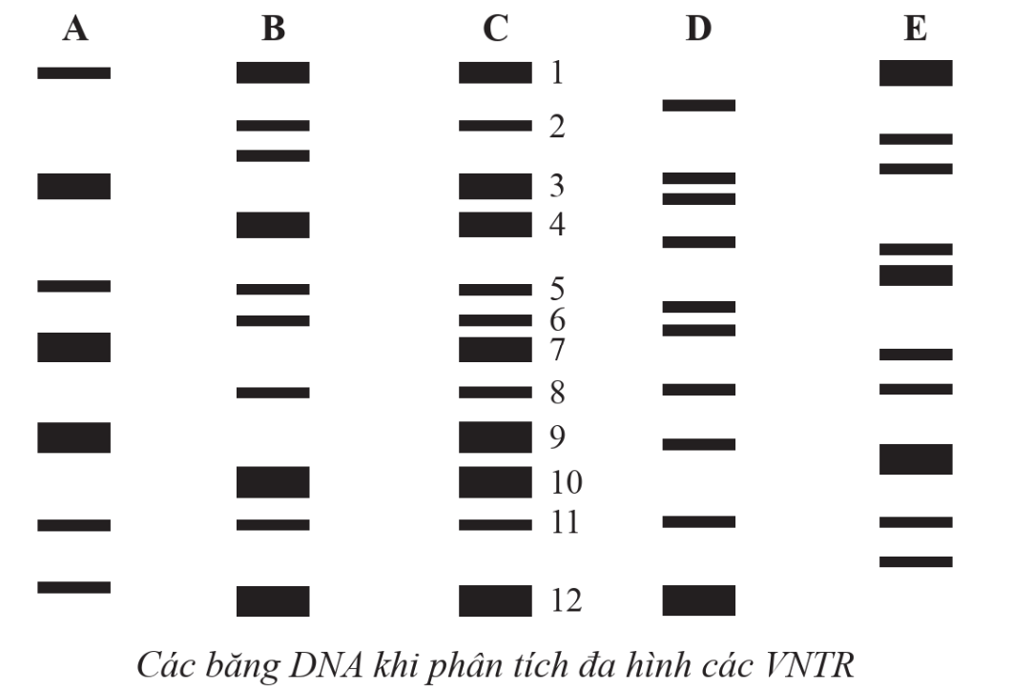
Chúc các con làm bài tốt!

